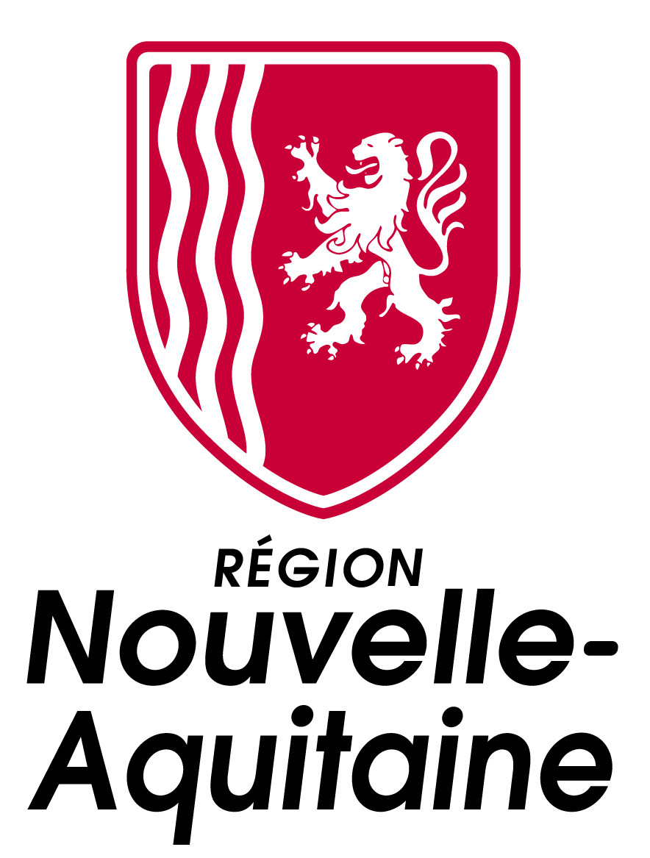

REGLEMENT DE L’APPEL A PROJETS

« SOUTIEN AUX INITIATIVES DE COOPERATION ENTRE ACTEURS DE NOUVELLE-AQUITAINE ET DU PLATEAU CENTRAL »

Partenariat Nouvelle-Aquitaine/Plateau Central

Programme de coopération entre les Régions Nouvelle-Aquitaine et du Plateau Central du Burkina Faso 2019-2021

DEPOT DES DOSSIERS

par voie postale

A l’attention de Monsieur le Président du Conseil Régional Nouvelle-Aquitaine
Pôle Europe et International
direction de la coopération
14, Rue François de Sourdis,
33077 Bordeaux Cedex

ou par courriel (à privilégier) Sylvain DAVILA cooperation@nouvelle-aquitaine.fr

Introduction

Le partenariat entre la Région Nouvelle-Aquitaine et la Région du Plateau Central a pris forme au milieu des années 80, à l’initiative d’acteurs de la société civile des deux territoires. Il a été formalisé le 6 février 1999 par la signature d’un protocole de jumelage entre l’ex-Conseil Régional du Limousin et le Haut-Commissariat de la Province de l’Oubritenga. Au cours de ces années, des relations axées sur les échanges et la solidarité se sont développées entre acteurs des deux territoires.

En 2004, suite à une évaluation des actions réalisées, l’ex-Conseil Régional du Limousin, le Haut Commissariat de la Province de l’Oubritenga et les acteurs de la société civile ont décidé de mettre en place un nouveau partenariat en essayant notamment de répondre aux enjeux suivants :

- Promouvoir des initiatives qui accompagnent au mieux le processus de décentralisation en cours au Burkina Faso ;
- Mobiliser et impliquer davantage les acteurs des deux territoires dans ces relations de coopération et sensibiliser des populations.

Pour la période 2019-2021, le partenariat se base toujours sur les objectifs génériques ci-dessus cités. Cependant, les évolutions politiques, institutionnelles et contextuelles en France et au Burkina Faso amène les partenaires à recentrer le partenariat autour d’objectifs à la fois précis et ambitieux. En effet, ce nouveau programme de coopération met au centre de ses priorités le développement économique, la lutte contre le changement climatique et l’appui aux processus de participation citoyenne aux affaires publiques, volonté largement exprimés depuis octobre 2014 au Burkina Faso.

Il s’appuie sur les objectifs spécifiques suivants :

- Les projets économiques bénéficient d’un accompagnement approprié,
- Les effets du changement climatique sont durablement pris en compte par les acteurs économiques et sociaux de la Région du Plateau Central,
- La culture de la démocratie locale permet d’élaborer des politiques locales de développement adaptées aux besoins des populations.

Les deux Régions partenaires se donnent pour ambition de mobiliser les expertises de leurs deux territoires afin de construire des outils d’aménagement et d’animation de politique publiques permettant d’atteindre les objectifs spécifiques de la coopération. A cet effet, le présent appel à projets vise à accompagner des projets de promotion d’expertises néo-aquitaines au Plateau Central visant à :
- Favoriser le développement économique local
- Accélérer la lutte contre les effets du changement climatique
- Développer la culture de la démocratie locale
- Intensifier la sensibilisation aux problématiques de développement sur les deux territoires.

OBJECTIFS DE L’APPEL A PROJETS

- Accompagner les acteurs associatifs, économiques et institutionnels néo-aquitains dans l’élaboration des projets de développement qu’ils mettent en œuvre avec leurs partenaires de la Région du Plateau Central au Burkina Faso.

- Favoriser, en Nouvelle-Aquitaine, une plus grande implication des acteurs locaux par la mise en place d’actions de sensibilisation et d’éducation au développement sur l’ensemble du territoire régional.

- Renforcer les capacités des acteurs et le développement des services pour améliorer les conditions de vie des populations et accompagner le développement de la Région du Plateau Central.

- Soutenir les projets de coopération innovants, aux niveaux du montage partenarial, des options techniques retenues, des relations Nord/Sud-Sud/Sud-Nord/Nord, des démarches d’éducations et de sensibilisation retenues, des retombées économiques et/sociales envisagées sur le territoire de Nouvelle-Aquitaine, des financements….

PERIMETRE DE LA DEMANDE DE SUBVENTION

Pour être éligibles, les projets devront être cohérents avec les objectifs du programme de coopération 2019-2021et pourront notamment :
- compléter les actions prévues dans le programme,
- proposer des approches innovantes autour des thématiques du programme,
- expérimenter des solutions techniques ou organisationnelles autour de projets déployés dans le cadre du programme,
- favoriser l’implication de jeunes dans les projets de coopération, en liens avec les thématiques du programme,
- proposer une démarche d’éducation à la citoyenneté et à la solidarité internationale sur les deux territoires,

Ainsi, les projets devront s’inscrire dans les objectifs suivants :

Axe 1 : Soutenir le développement de l’économie du Plateau Central
Les projets déposés dans le cadre de cet axe devront présenter une plus-value en matière de développement des filières économiques porteuses du Plateau Central, notamment agricoles et artisanales, ainsi que les projets innovants d’échanges économiques entre les deux territoires.

Axe 2 : Accompagner les politiques locales d’adaptation au changement climatique
Les projets déposés dans le cadre de cet axe devront présenter une approche innovante en matière d’appui à la gestion intégrée des ressources en eau ou dans le secteur du développement des énergies renouvelables (petites unités de méthanisation, fours solaires, foyers améliorés…).

Axe 3 : Renforcer la démocratie locale
Les projets déposés dans le cadre de cet axe devront proposer une démarche innovante d’accompagnement permettant de structurer les organisations de la société civile et leur capacité à dialoguer avec les pouvoirs publics locaux, ainsi que renforcer la capacité de maitrise d’ouvrage des communes du Plateau Central.

PRIORITES

Les projets doivent permettre de répondre à l’un des Objectifs de Développement Durable (ODD). Les candidats devront démontrer en quoi le projet contribue-t-il à atteindre un ou plusieurs objectifs de développement durable.

Répondre à au moins 1 ODD ou priorité parmi la liste suivante :
- Objectif 1 : Éliminer la pauvreté sous toutes ses formes et partout dans le monde
- Objectif 2 : Éliminer la faim, assurer la sécurité alimentaire, améliorer la nutrition et promouvoir l’agriculture durable
- Objectif 3 : Permettre à tous de vivre en bonne santé et promouvoir le bien-être de tous à tout âge
- Objectif 4 : Garantir une éducation de qualité et des possibilités d’apprentissage tout au long de la vie pour tous
- Objectif 5 : Parvenir à l’égalité entre les sexes et autonomiser toutes les femmes et les filles
- Objectif 6: Garantir l’accès de tous à l’eau, l’assainissement et assurer une gestion durable des ressources en eau
- Objectif 7: Garantir l’accès de tous à des services énergétiques fiables, durables, modernes et abordables
- Objectif 8: Promouvoir croissance économique soutenue, plein emploi productif et travail décent pour tous
- Objectif 9: Bâtir une infrastructure résiliente, promouvoir une industrialisation durable et encourager l’innovation
- Objectif 10: Réduire les inégalités dans les pays et d’un pays à l’autre
- Objectif 11: Faire en sorte que les villes et les établissements humains soient ouverts à tous, sûrs, résilients et durables
- Objectif 12: Établir des modes de consommation et de production durables
- Objectif 13: Prendre d’urgence des mesures pour lutter contre les changements climatiques et leurs répercussions
- Objectif 14: Conserver et exploiter de manière durable les océans, les mers et les ressources marines
- Objectif 15: Préserver et restaurer les écosystèmes terrestres, en veillant à les exploiter de façon durable
- Objectif 16: Promouvoir l’avènement de sociétés pacifiques, l’accès de tous à la justice et des institutions efficaces
- Objectif 17: Renforcer les moyens du partenariat mondial pour le développement durable et le revitaliser

CONDITIONS D’ELIGIBILITE CUMULATIVES

- Conditions liées au bénéficiaire de la subvention
La demande de subvention est ouverte à toute personne morale néo-aquitaine (publique ou privée) :

- Association loi 1901 ou assimilé
- Collectivité territoriale
- Etablissement public
- Etablissement privé
- Entreprise
- Autres : ……………………

- Conditions liées à la durée du projet
Le projet doit avoir démarré au plus tôt le 31 mars 2019. Les dépenses pourront être éligibles à compter de cette date.
Les dossiers de demande de subvention pourront être déposés « au fil de l’eau » jusqu’au 1er juin 2020.
Le rapport d’activités final (compte-rendu technique et financier) doit être retourné avant le 31 décembre 2021.

Conditions liées au contenu du projet
Le projet doit répondre à la liste de critères suivants :
Contexte global | Le projet doit contribuer durablement au développement local et présenter un effet structurant pour le territoire et les populations concernées.  Le projet doit être en cohérence avec les politiques locales régionales.  Le projet doit être complémentaire avec les objectifs de la coopération entre la Région Nouvelle-Aquitaine et la Région du Plateau Central.
Localisation | Le projet doit concerner la zone géographique suivante : Région du Plateau Central, Burkina Faso.
Besoin | Le projet doit naitre d’une demande locale, exprimée par un acteur du Plateau Central.  Le projet doit être pertinent au regard des besoins du territoire du Plateau Central.
Pérennité | Le projet doit être viable à l’issue de sa réalisation en ce sens où il doit conduire à terme à l’autonomie des acteurs locaux.
Cadre et éligibilité | Le projet doit émarger à au moins un des axes du programme de coopération :  - Axe 1 : Soutenir le développement économique du Plateau Central  - Axe 2 : Accompagner les politiques locales d’adaptation au changement climatique  - Axe 3 : Renforcer la démocratie locale
Démarche paritaire | Le projet doit démontrer l’existence d’une réelle démarche de concertation entre les partenaires dans la mesure où les activités soutenues par les acteurs néo-aquitains sont pensées, construites et mises en œuvre en lien avec les partenaires du Plateau Central.
Pilotage | Le porteur de projet doit prévoir des outils de suivi/évaluation de projet sur le terrain.
Retombées | Le projet doit comprendre des actions d’éducation au développement, en Nouvelle-Aquitaine et/ou dans le Région du Plateau Central.
Bénéficiaires | Le projet doit contribuer à l’amélioration des conditions de vie des populations du Plateau Central,  Et/ou au renforcement des capacités des acteurs locaux,  Et/ou à la sensibilisation des citoyens néo-aquitains et burkinabès aux enjeux du développement.

 Sont exclus :

  - les bourses d’études à l’étranger,
  - les voyages d’études et les mobilités non-associés à des actions aux retombées bénéfiques pour les territoires ou les populations locales,
  - les envois de matériel ou d’argent non-associés à d’autres actions,
  - les actions relatives à la recherche de prestations ou de partenariats nouveaux visant au développement unique du porteur de projet,
  - les projets n’étant pas directement portés par le demandeur,
  - les projets portant uniquement sur des investissements non-associés à des actions complémentaires de formation à l’entretien, la gestion ou l’exploitation…

SECURITE

Les candidats devront prendre connaissance de la carte de sécurité de l’ambassade de France au Burkina Faso et,
plus généralement, des conseils aux voyageurs sur le site du Ministère de l’Europe et des Affaires Etrangères.

Actuellement (juillet 2019), le Plateau Central est classé en zones oranges. Ce classement limite de fait les déplacements dans la Région du Plateau Central.

Les candidats devront ainsi démontrer que le risque sécuritaire est pris en considération dans leur projet et présenter un dispositif partenarial qui limite les déplacements au Plateau Central tout en garantissant un niveau de suivi optimal.

ACCOMPAGNEMENT

Les porteurs de projet pourront, si besoin est, solliciter un accompagnement à l’élaboration de leur projet auprès :
- du Pôle Europe-International du Conseil régional Nouvelle-Aquitaine,
- du Pôle ressources du programme, basé à Ziniaré (Agence locale de mise en œuvre de la coopération).
- Du réseau régional multi-acteurs qui déploie une mission générale de formation et d’accompagnement des porteurs de projets de coopération internationale.

L’ancienneté du partenariat a permis à de nombreuses structures de réaliser des projets de coopération au Plateau Central. L’expérience acquise est de ce fait importante. Afin de bénéficier de ces expériences ou de créer des communautés collaboratives, il est vivement conseillé de se rapprocher du réseau régional multi-acteurs qui déploie également cette mission.

MONTANT DE L’AIDE ET FINANCEMENT DES PROJETS

Les subventions de la Région Nouvelle-Aquitaine, dans le cadre de cet appel à projets, sont plafonnées à 20 000 € par projet. L’aide régionale ne pourra pas dépasser 50% du coût total de l’opération (valorisations comprises).

Cette aide n’est pas cumulable avec des subventions obtenues auprès du Conseil régional Nouvelle-Aquitaine dans le cadre des appels à projets développement solidaire et ECSI.

MODALITES DE DEPOT

En principe et sous réserve de contraintes administratives, les dossiers devront être déposés « au fil de l’eau » jusqu’au 5 mars 2021.

Les demandes peuvent être adressées par email ou courrier (cf page 1 du règlement)

INSTRUCTION

Les candidats à l’appel à projet recevront un accusé de réception de leur dossier.

Les dossiers de demande feront l’objet d’une instruction à trois niveaux :
  - Quant à la complétude du dossier
  - Quant au respect des critères d’éligibilité et des priorités
  - Quant à la pertinence du projet au regard des objectifs du programme de coopération.

Les services instructeurs pourront demander des pièces complémentaires utiles à la bonne compréhension du projet.

Les projets présélectionnés seront soumis au vote de la Commission Permanente.

La décision de la Commission Permanente sera par la suite notifiée au demandeur, qui recevra également un arrêté attributif de subvention précisant les modalités d’utilisation de la subvention.

COMPLETUDE DU DOSSIER

Avant d’envoyer votre dossier veuillez vous assurer qu’il contient toutes les pièces suivantes.

- Descriptif de l’organisme

Pour les associations
Les statuts
La composition officielle du bureau
Le n° SIRET

Pour les autres
Le n° SIREN
Le récépissé de déclaration au registre du commerce et des sociétés

- Le dossier de demande de subvention dûment rempli, téléchargeable sur le site de la Région Nouvelle-Aquitaine

- Documents complémentaires

Une lettre de demande datée et signée par le responsable de l’organisme, à l’attention du Président du Conseil Régional Nouvelle-Aquitaine, précisant le montant de la subvention demandée et l’intitulé du projet.
Le budget prévisionnel, accompagné d’attestations de cofinancements.
Une annexe descriptive (si le porteur de projet le juge nécessaire ou souhaite porter à la connaissance de la Région tout élément qu’il juge utile)
Un relevé d’identité bancaire ou postale.
Les devis, si investissement matériel.

CONTACTS

Conseil Régional Nouvelle-Aquitaine
Pôle Europe-International
14, Rue François de Sourdis,
33077 Bordeaux Cedex
Directeur | Jean-Michel ARRIVE  05 57 57 74 94 | cooperation@nouvelle-aquitaine.fr
Chef de service | Alexandra NAUD  05 57 57 74 94 | cooperation@nouvelle-aquitaine.fr
Chargé de mission | Sylvain DAVILA  05 87 21 30 33 | cooperation@nouvelle-aquitaine.fr

